1. **Boot zworka**

rys z manuala:

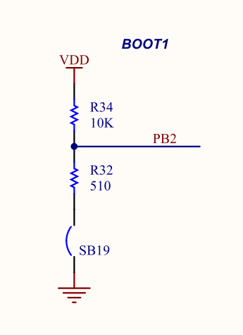

A tak na schemacie jest:

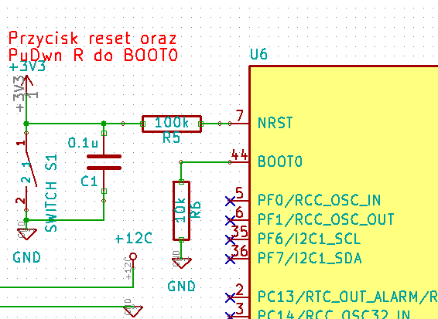

1. **Dzielnik dla mosfeta wejściowego**

tak na schemacie jest:

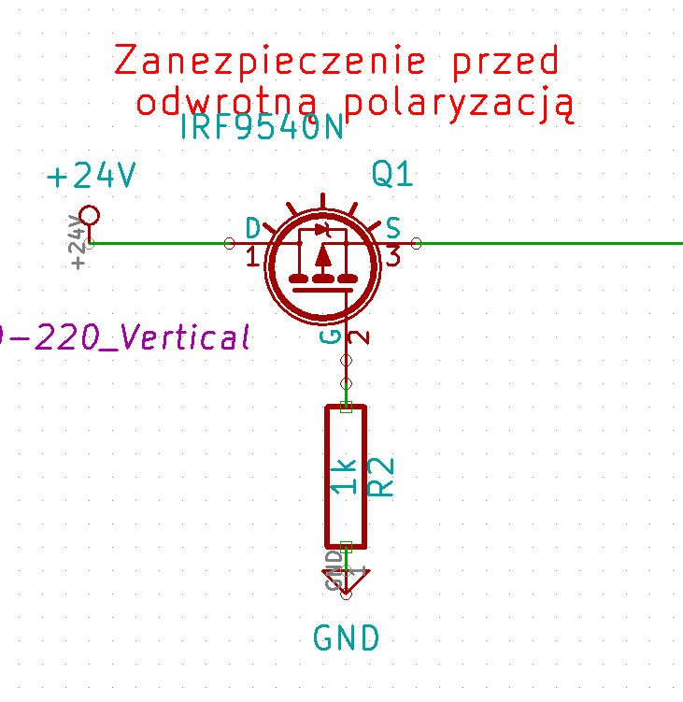

**Powinno być tak:**

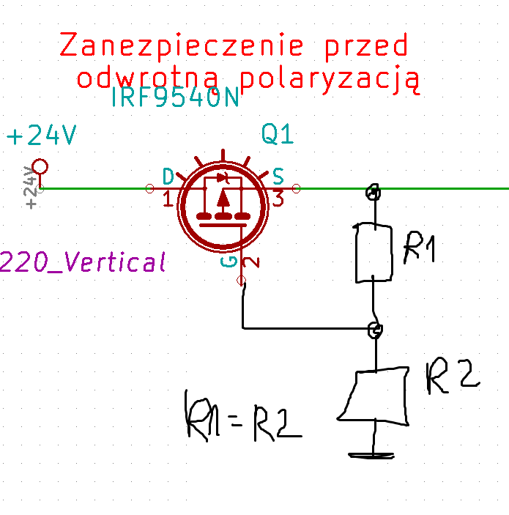

**Ponieważ(nota katalogowa IRF5305 mosfet typu P):  
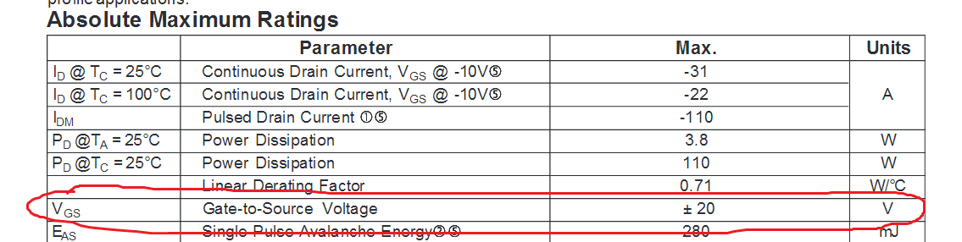**

[**http://www.irf.com/product-info/datasheets/data/irf5305s.pdf**](http://www.irf.com/product-info/datasheets/data/irf5305s.pdf)

1. **Rezystory poprawić(pull-up 10k i szeregowo rezystory 100R) i kondesatory dodac( 100nF i 1uF )**

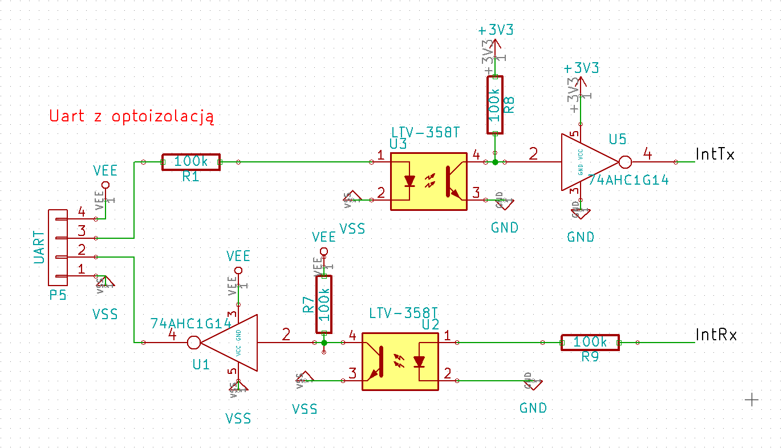

1. **Bezpiecznik polimerowy na samym wejściu w napięciu 24V dac na 2A jakos**
2. **Ujednolisci symbol kondensatorow elektrolitycznych i dodac ceramiczne, po jednym na kazda strone stabilizatorów, wartości jakies 100nF**

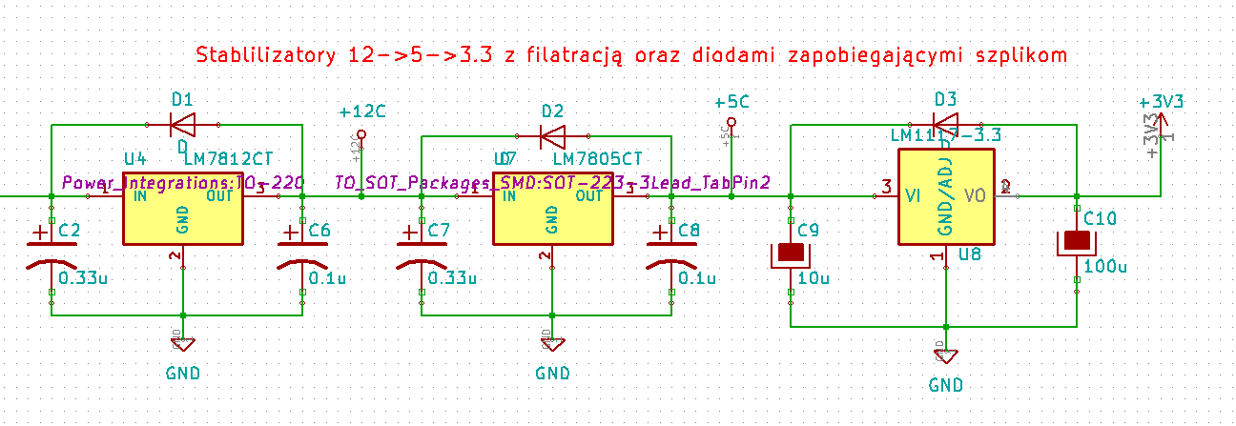

1. **SWD zworke poprawić i odpowiednio podlaczyc**

Manual:

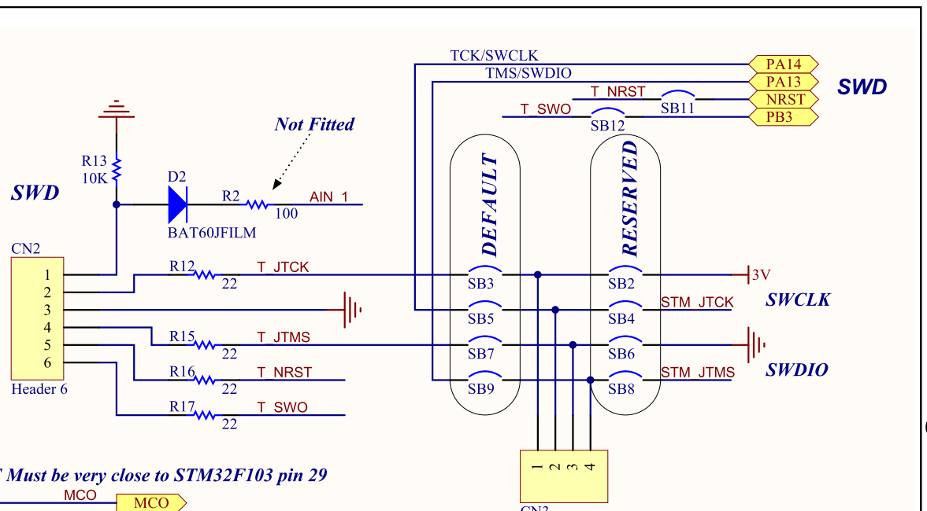

Tak jest na schemacie:

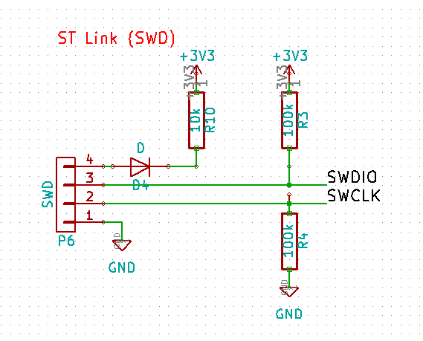

**Dodatkowo**: usunąć rezystor 100k miedzy dioda a 3.3V – inaczej nie zasilimy naszego układu

1. **Zewrzec do masy Vss**

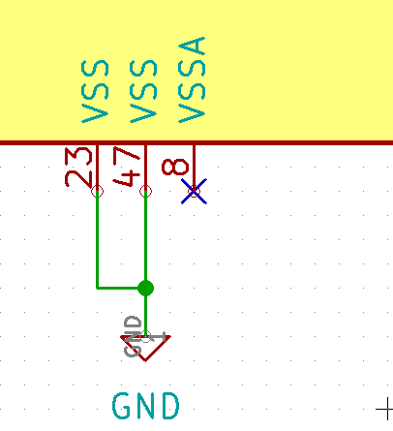

1. **Dodac kondensatory 100nF i 1uF na wejścia zaislaniua do enkoderów**

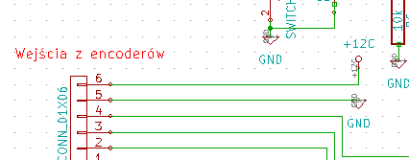

1. **Reset podlaczenie poprawić**

Manual:

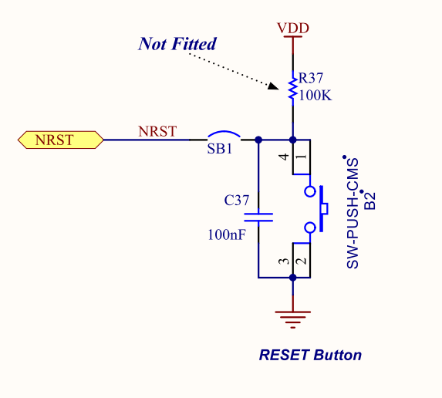

Schemat:

